**Tecnología semana de la seguridad**

Objetivo: **Manifestar pensamiento crítico y argumentar basándose en evidencias válidas y confiables.**

Actividad: El cuidado del medio ambiente y la práctica de actividad física han incidido en utilizar con mayor frecuencia la bicicleta. El uso de casco -en zona urbana y rural- es fundamental para la seguridad, ya que reduce considerablemente la posibilidad de lesión craneal y cerebral (hasta en un 88%9) y el riesgo de fallecimiento (hasta en un 62%10).

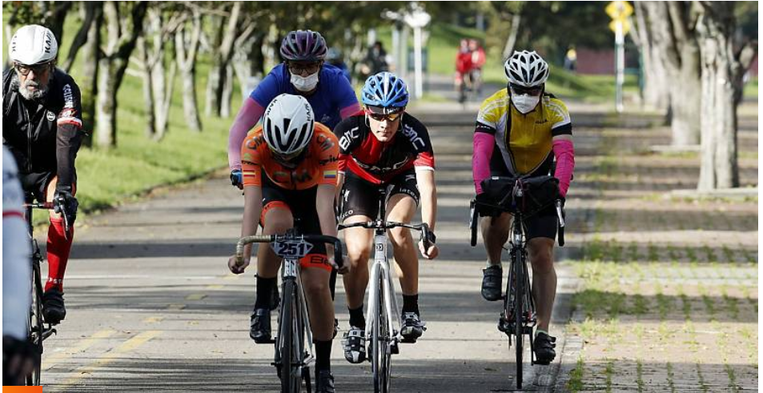

Actividad: Disfrázate de reportero o reportera y cuéntanos una noticia de cuáles deben ser las medidas de seguridad que debemos tener para evitar accidentes cuando manejamos un auto, una bicicleta, una patineta o scooter.